Sjekkliste arrangement
Gå til Kalender i sidetreet, finn riktig mappe for opprettelse (Under Kalender/mappen til ditt senter/insitutt + år og måned). Mangler du et årstall eller en måned, oppretter du dette selv ved å velge ny side og velge Mappe. Denne gir du navnet på år eller måned du mangler.

Ved opprettelse, velger du ny side + Arrangement og vil få opp dette skjermbildet:

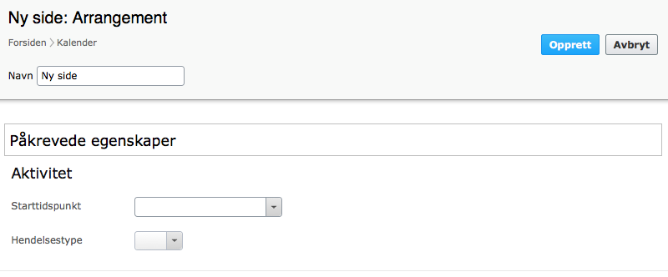
Navnet på siden er også navnet på arrangementet.
Starttidspunkt (dato og klokkeslett)og hvilket arrangement det er (hendelsestype) er obligatorisk for denne sidetypen og må angis før du kan opprette arrangementet.

Etter opprettelse, velger du knappen Alle egenskaper oppe til høyre: , her vil du få tilgang til egenskapene slik:
Innhold :
Disse feltene har du også tilgang til uten å gå via Alle egenskaper.
Overskrift: arrangementstype: person
Stikktittel: her skriver du tittel på seminaret/arrangementet
Ingress: Her kan ingressen legges inn. OBS: Ikke for lang. Her skriver vi hvem som arrangerer. Gjesteforeleseres hjemmeuniversitet oppgis ikke i stikktittel eller i tittel, men i ingress slik som her: https://beta.nhh.no/en/calendar/economics/faculty-seminars/2016/seminar-chad-syverson/
Valget Skjul tidspunkt på bilde er det kun redaktør som skal sette, la derfor denne ALLTID være i fred.
Innhold kan også opprettes her, dette er et blokkområdet hvor du kan sette inn brødtekst eller kontaktpersoner. Mest aktuell for større arrangementer.

Bilde: I de tilfellene det er naturlig med bilde for å gi merverdi til innhold, bruk det her. Du må ha god kvalitet på bildet og det må være kvadratisk (2000x2000px). Dersom du ikke setter inn bilde, vil svart defaultbilde med hvit dato vise, og det vil være godt nok for mindre arrangementer. Et ansikt (kun i de tilfellene hvor ansiktet gir merverdi, altså er kjent), en logo eller en bygning er eksempler på bilder som kan funke bra her. Husk å se på nettstedet og vurder!
Webredaksjonen hjelper instituttene med bilder i de tilfellene dere trenger det, ta kontakt!

Vis i lister: Her drar du inn ditt senter eller institutt fra sidetreet for å vise på din side. Vis på startside (r) er forbeholdt webredaktør! Dersom du har et arrangement du mener bør på forsiden, tips webredaktør. Her er det smart å være ute i god, slik at webredaktør har anledning til å prioritere på best mulig måte.

Aktivitet: Her redigerer du start og slutt-tidspunkt. OBS! Sett alltid inn slutt-tidspunkt, både dato og klokkeslett.
Koster arrangementet noe, legges det inn under Pris.
Sted med url er smart å benytte når det er eksterne som er målgruppen. Url kan du for eksempel finne gjennom google maps, slik at det blir lettere for deltagere å finne frem, bruk aldri nettsted (nhh.no) i denne!
Hendelsestypen befinner seg også under denne egenskapen og er allerede satt ved opprettelse. Dersom du har behov for å endre denne, gjøres det her.

Undernettsted: OBS! Kun webredaksjon skal bruke denne.

Innstillinger: Vanligvis vil du ikke ha behov for å gjøre noe her. Unntak: er arrangementet hosted et annet sted, men skal promoteres i vår kalender, opprettes den som et vanlig arrangement, men settes som snarvei til sitt opprinnelige nettsted. Det gjøres ved å klikke Håndter ved siden av snarvei og velge korrekt snarveistype. Dette vil normalt gå gjennom webredaksjonen. Nevner det likevel her, slik at du vet at muligheten finnes.

Mal for seminar: https://beta.nhh.no/en/calendar/economics/faculty-seminars/2016/seminar-ali-yurukoglu/

Til slutt: Husk å sjekke hvordan ditt arrangement ser ut i kalenderen: https://beta.nhh.no/kalender/.

